شنبه 24 آبانماه 1404
میراث ماندگارِ زنده‌یادان افضلی‌پور و صبا، دانشگاه شهید باهنر کرمان، در آغازین روز هفتۀ کتاب، به تبیین نقش و اهمیت کتاب و کتابخوانی و جایگاه آن در زندگی علمی اختصاص یافت. دانشجویان گرامی این دانشگاه در محیط زیبای ورودی کتابخانه با سخنرانی مسئولان کتابخانه و گفت و شنود با یکدیگر و طرح پرسش و پاسخ به تأملِ عمیق‌تر دربارۀ کتاب و معیارهای گزینش یک کتاب اصیل و تأثیرگذار پرداختند. آنگاه با توجه به اهمیت شاهنامه به عنوان یکی از شاهکارهای بزرگ ملی که بخش‌های مهمی از هویت و شخصیت ملت ایران را متجلی می‌سازد، زمینه را برای اجرای یکی از داستان‌های مهم این کتاب ارجمند یعنی داستان گردآفرید به شکل نقالی جدید و با بهره‌گیری از فنون داستان‌گویی مدرن برای دانشجویان هنرمند رشتۀ تئاتر فراهم کردند. هنرنمایی این عزیزان داستان را به شکل یک نمایش‌نامۀ دو ‌نفره با چنان جذابیتی ارائه داد که لذت تماشای آن در عمق جان بینندگان نشست و لحظاتی سرشار از لذت معنوی را برایشان فراهم ساخت.
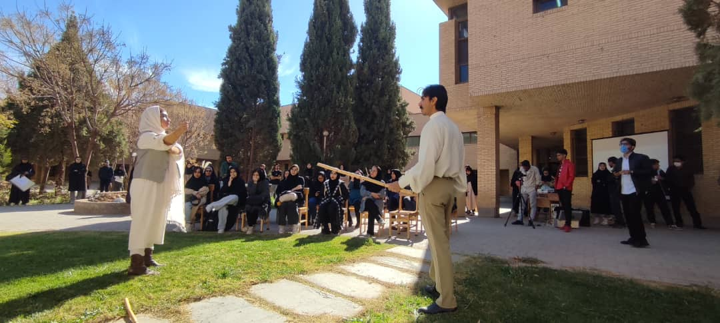
تقارن هفتۀ کتاب و قرار گرفتن آن در بین دو روایت از دهۀ فاطمیه، فرصت مناسبی را فراهم نمود تا ضمن ابراز ارادت بی‌کرانۀ جامعۀ دانشگاهی به حضرت فاطمۀ زهرا سلام الله علیها و توسل به آن بانوی بزرگوار، دقایقی به آن بانوی بزرگوار اختصاص داده شود و مراتب ارادت حاضران به محضر مبارکشان ارائه شود.
سپس متناسب با فضای ایجاد شده، موسیقی سنگین مذهبی و حزن‌آلود توسط سیروس قاعدی دانشجوی روشندلِ ما، برای همگان اجرا شد. موسیقی و هنرنمایی وی مورد توجه و استقبال همه دانشجویان واقع شد.

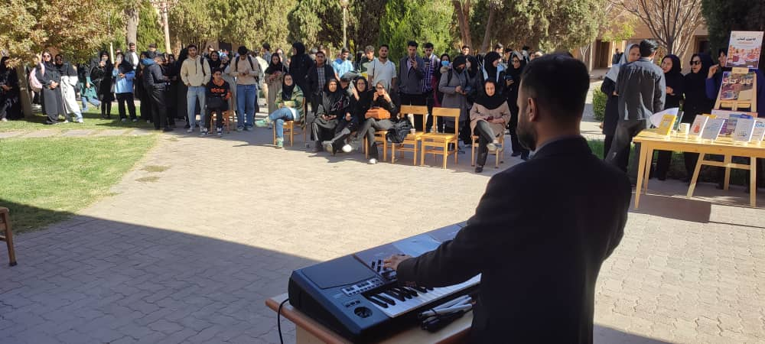

پس از آن با توجه به اهمیت و نقش کلیدی کتابخانه در زندگی علمی و در آیندۀ شغلی دانشجویان، امکانات و ویژگی‌های کتابخانۀ مرکزی دانشگاه برای دانشجویان تشریح شد و مسئولین کتابخانه بخش‌های مختلف آن را به صورت مختصر معرفی نمودند و از دانشجویان دعوت کردند برای شرکت در تور گردش در کتابخانه، کارگاه‌ها و دوره‌های آموزشی آشنایی با ما همراه شوند.
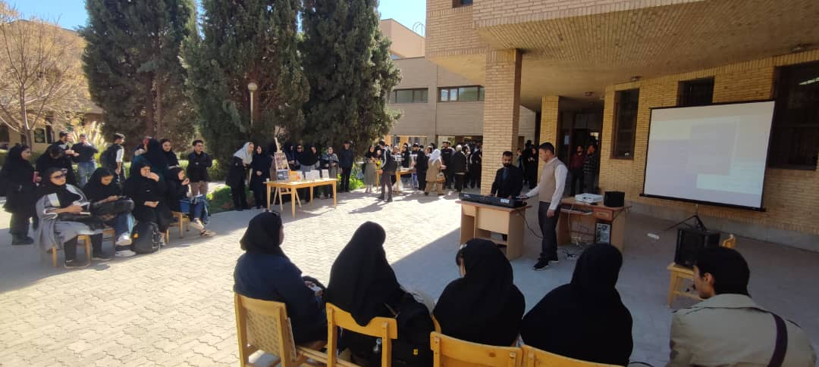
پایان مراسم با سخنرانی کوتاه مسئولان کتابخانه و پرسش و پاسخ دانشجویان به پایان رسید.
به همت معاونت محترم فرهنگی شیرینی مراسم مضاعف شد و از دانشجویان پذیرایی به عمل آمد.

